 | Name: | Klasse: | Datum: |  | KV 13
Meine Wunsch-Blume für die Zeit nach Corona

1


Was wünschst du dir für dich?

Was wünschst du dir für eure Klasse?
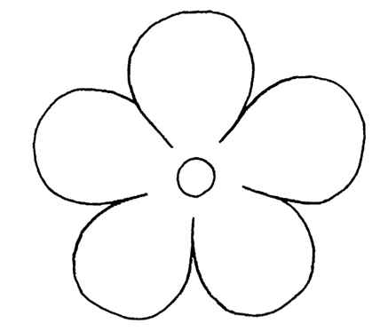
Male oder schreibe in die Blütenblätter der Wunsch-Blume.

2

Erzählt euch gegenseitig eure Wünsche oder lest sie euch vor.
Das geht auch in Partner- oder Gruppenarbeit.

3

Schneide deine Blume aus. Hängt eure Blumen in der Klasse auf,
zum Beispiel an einer Wäscheleine.

